A Choisey, le 17/09/2025

AVIS A LA POPULATION

La prochaine réunion du Conseil Municipal aura lieu le

mardi 23 septembre 2025 à 18 h
à la mairie – salle du Conseil

ORDRE DU JOUR :

* Révision du règlement intérieur de la salle des fêtes Jean-Claude LAB

* Acquisition d’une carte d’achat

* Prise en charge des frais engagés par les élus dans le cadre d’un mandat spécial congrès des Maires.

* Détermination des cadences d’amortissement.

* Bornage de la parcelle communale n° 150-ZV-79 AUX VEZES

* Informations diverses.

* Questions diverses

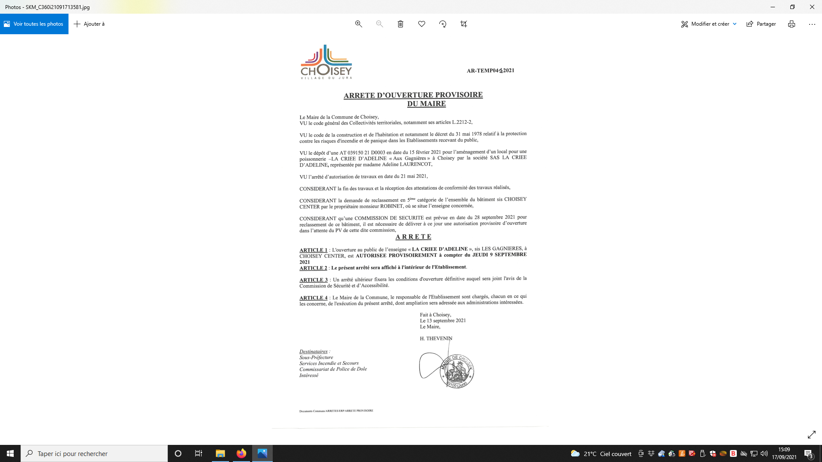
Le Maire,

Hélène THEVENIN

